Развитие творческого воображения младших школьников на уроках изобразительного искусства и технологии
И.Ю.Васильева
МОБУ СОШ №18, г. Сочи, Краснодарский край.
В данной статье рассматривается актуальность развития творческого воображения в наше время, понятие «воображение». При помощи каких приемов и методов возможно достичь наилучшего результата в развитии творческого воображения младших школьников на уроках изобразительного искусства и технологии.

Актуальность проблемы формирования творческого воображения обусловлена потребностью общества в творческой, инициативной личности, способной нетрадиционно и качественно решать существующие проблемы, ориентироваться в быстро меняющихся условиях.
Под воображением в самом широком смысле понимают процесс, протекающий в образах. В этой связи память, воспроизводящая образы прежде воспринятого, представляется «лишь одним из видов воображения» (Ф.Кейра, А.Селли, П.П.Блонский и др.). Творческое воображение – это создание новых образов без опоры на готовое описание или условное изображение (чертеж, схема).
Воображение и творчество теснейшим образом связаны между собой: воображение формируется в процессе творческой деятельности. (См. Приложение 1) Творческий процесс в искусстве связан с активным воображением. Чтобы создать новые образы и нарисовать картину, максимально соблюдая условия объективной действительности, нужны особая оригинальность, пластичность и творческая самостоятельность воображения.
Ряд исследователей (Е.Е.Кравцова, О.М.Дьяченко, Р.С.Немов) отмечают, что в младшем школьном возрасте творческое воображение имеет тенденцию к постепенному угасанию. Это обусловлено установкой обучения на усвоение системы образцов, использование однообразных и стереотипных действий [3]. Вместе с тем, анализ основных психологических новообразований и характера ведущей деятельности детей младшего школьного возраста позволяет предположить наличие значительных возможностей для развития творческого воображения в процессе учебной деятельности.
О.М.Дьяченко обращает внимание на необходимость и своевременность развития творческого воображения в младшем школьном возрасте, отмечает, что в процессе школьного обучения тренируются такие психические процессы, как память, восприятие, и мышление, а развитию творческого воображения уделяется недостаточное внимание.
Существующая система уроков по изобразительному искусству в начальной школе не обеспечивает необходимого уровня развития творческого воображения учащихся. Данный тезис был подтвержден в ходе эксперимента, проведенного на базе МОБУ СОШ №18 города Сочи.
Сбор диагностических данных проводился по двум группам показателей: диагностика творческого воображения; особенности поведения и предпочтения второклассников во время занятий рисованием. Второклассникам (2А, 2Б) было предложено придумать и дорисовать предметы (Методика «Дорисуй круг до образа»). Учащиеся испытывали значительные трудности в выполнении указанного задания. Несколько детей сдали практически пустые листы, в некоторых часть работы осталась без прорисовки. Образы не отличались необычностью, оригинальностью, глубиной и проработанностью.
Оригинальными среди полученных рисунков 2 А класса можно назвать единичные изображения цыпленка, блина, сачка, снеговика, колеса и таблетки, руля. Немного отличается ситуация во 2 классе «Б». Оригинальных изображений было 12, вот некоторые из них: светофор, снеговик, страус, мороженое, очки, пицца, бублик. Традиционные изображения ягод, яблока, глобуса были выполнены лишь несколькими учениками (8% из 54 детей). Во время рисования дети пытались найти предметы круглой формы в классе, после этого перенести их на бумагу.
Этот же эксперимент был проведен в классе, где я являюсь классным руководителем. Данные существенно расходятся (см. Приложение 2). Оригинальными среди полученных рисунков можно назвать следующие изображения: магнит, чайник, апельсин, камера, мороженое, пульт, гвоздь, рыба, медведь, руль, арбуз, вертолет, очки, палитра, машина, стиральная машина, фотоаппарат, розетка, колонка, велосипед, нота, гиря. 22 различных изображения были представлены единично! Что подтверждает гипотезу о том, что построение процесса обучения, специально ориентированного на развитие творческого воображения, принципиально изменяет позицию ученика – существенное место занимает роль творца своей деятельности.
Отсюда и необходимость строить обучение так, чтобы ученик преодолевал небольшие трудности, с некоторым напряжением добивался результата. Отсюда – направленность процесса обучения на решение поисковых и творческих задач. Отсюда – уважение к возможностям школьника и создание условий для их полноценного использования. Ведь в основе сознательного акта учения лежит способность человека к продуктивному (творческому) воображению и мышлению. Более того, без высокого уровня развития этих процессов вообще невозможны ни успешное обучение, ни успешное самообучение. Именно они определяют развитие творческого потенциала человека.
Развитие – это не количество знаний, которые получил школьник, а умение пользоваться ими, применять их в разнообразной самостоятельной деятельности (Например: ученик может не только повторить тот или иной прием работы, но и самостоятельно его использовать в новом виде).
Для осуществления развивающих целей обучения необходимо активизировать познавательную деятельность, создать ситуацию заинтересованности. Целенаправленное, интенсивное развитие ученика становится одной из центральных задач обучения, важнейшей проблемой его теории и практики. Развивающее обучение – это обучение, при котором учащиеся не только запоминают факты, усваивают правила и определения, но и обучаются рациональным приёмам применения знаний на практике, переносу своих знаний и умений, как в аналогичные, так и в изменённые условия. Оптимальным условием, обеспечивающим интенсивное развитие творческих способностей школьников, выступает планомерное, целенаправленное предъявление их системе, отвечающей следующим требованиям, которые в большей степени зависят от учителя: психологический климат в классе, на уроке, наличие эмоциональных разрядок; стиль педагогического общения учителя с учащимися; степень реализации учителем индивидуального подхода к ученикам; степень ограничения в свободе естественных телесных, эмоциональных и мыслительных проявлений учащихся на уроке (вообще во время пребывания в школе); обременённость учителя собственными проблемами, его способность психоэмоционального переключения; степень педагогической автономии и возможности инновационной деятельности учителя.
Задача учителя начальных классов – заложить основу начала развития творческих способностей учащихся и сохранить их физическое и психическое здоровье. Положительный эмоциональный настрой учителя должен вызвать спокойную атмосферу урока, привлечь учащихся к активной деятельности.
Далее стоит сказать о целенаправленности обучения на уроке. Любой вид работы соотносится с постановкой цели. Причём важно заметить, на первых этапах обучения цели ставит учитель, затем их ставят дети и своей деятельностью добиваются этих целей. Любой вид работы на уроке соотносится с постановкой цели. Причём, очень важно заметить, на первых этапах обучения цели урока ставит учитель, потом этому учит детей, затем дети ставят их сами. И своей деятельностью стараются добиться поставленных целей урока. Последний этап свидетельствует о творческом характере личности. Приведу пример, учитель готовится с детьми провести «Игру Вообразилию» (дети «отправляются в путешествие», где они встречаются с теми персонажами (предметами и др.), над которыми им предстоит работать в течение урока, представляют какими они будут, какие черты наиболее ярко выражены, на что надо обратить свое внимание, что получить ожидаемый результат), а для чего она нужна, зачем надо повторять ее на каждом уроке изобразительного искусства или технологии. Чтобы дети смогли сформулировать тему и цель предстоящего урока. Серьёзная проработка учителем постановки целей урока способствует развитию познавательного интереса учащихся. Для этого цели урока можно ставить в необычной форме: сказки – загадки, решение «сказочной задачи», сообщение исторических сведений, постановка цели-проблемы. Целенаправленное обучение позволяет ученику почувствовать уверенность в своих силах, помогает самообразовываться, учит ставить перед собой цели и достигать их – это неотъемлемая часть творческого развития человека. А также целенаправленное обучение способствует развитию самооценки и самоконтроля.
. Для развития творческого воображения детей большую роль играют такие приёмы изложения как: занимательность передачи информации; необычная форма преподнесения материала, вызывающая удивление у учащихся; эмоциональность речи; ситуация спора и дискуссии (возможно применение уже во втором классе); сюжетно-ролевые и дидактические игры, нестандартные уроки и нетрадиционные формы обучения.
В соответствии с особенностями и целями применения различного рода задач занятия включают в себя четыре последовательных этапа: разминку (См. Приложение 3), развитие творческих механизмов, выполнение развивающих частично-поисковых задач, решение творческих задач.
Учитель должен сам компоновать задания в зависимости от возраста детей и уровня их подготовки. Нельзя забывать и об очень больших перегрузках учащихся, что может повлечь за собой утомляемость, понижение интереса к учению, а это значит – отсутствие предпосылок к развитию творческих способностей учащихся. При развитии этих способностей без здоровьесберегающих технологий не обойтись (проведение утренней гимнастики и подвижных больших перемен; от 4 до 7 разнообразных видов деятельности на уроке; максимальная продолжительность одного вида работы 7 минут; проведение минут релаксации; необходимо разнообразие методов работы: словесный, аудиовизуальный, наглядный, самостоятельная работа проводится только в конце урока; психологический климат на уроке, наличие эмоциональной разрядки, шутки, похвалы).
По итогам проведенного нами исследования, можно сделать следующие выводы:
1. Анализ современного состояния профессиональ-ной компетентности учителей младших классов в области развития творческого воображения младших школьников показал, что долгое время данной проблеме не уделялось должного внимания. Работа по развитию воображения считалась для учеников общеобразовательных учреждений слишком сложной, а развитие творческого воображения не осуществимым, так как это не предусмотрено традицион-ной школьной программой и не создаются необходимые условия для внедрения новых программ.
2. Эффективность развития творческого воображения у младших школьников и высокий уровень конечного результата зависят от многих факторов:
1) создания организационных условий, таких как, наличие качественных художественных материалов для практической работы учащихся;
2) правильной организации процессов восприятия и наблюдения за окружающей нас действительностью;
3) мотивации отдельных действий ребенка и всей учебной деятельности;
4) наличие наглядных пособий, выполненных с учетом возрастных особенностей младших школьников;
5) комплекс ежедневных упражнений, направленных на развитие творческого воображения.
4. Теоретически и экспериментально доказано, что внедрение «творческих» занятий, включение специальных упражнений играют решающую роль в вопросе развития творческого воображения младших школьников.
5. Развитие творческого воображения связано с применением комплекса методов: игровых упражнений на овладение техническими навыками работы с образом, ролевых игр, интегрированных занятий, сочетающих восприятие цвета, музыки и художественного слова; художественно-творческих заданий на ассоциативно-образное восприятие окружающего мира.

Васильева Ирина Юрьевна, учитель начальных классов
МОБУ СОШ № 18 города Сочи Краснодарского края.

Библиография

1. Дьяченко О.М. Об основных направлениях развития воображения у детей // Вопросы психологии. – 1988. - № 6.
2. Кожохина С.К. Путешествие в мир искусства: программа развития детей дошкольного и младшего школьного возраста. – М., 2002.
3. Рубинштейн С.Л. Основы общей психологии. – Спб., 2002.

Приложение 1

Урок изобразительного искусства по теме: «Кляксография»
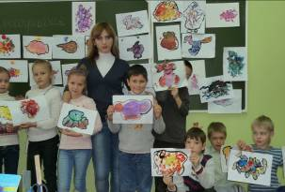 |  |  | 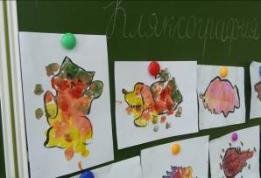
Урок изобразительного искусства по теме: «Витраж»
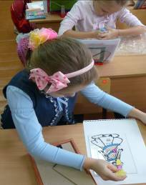 |  | 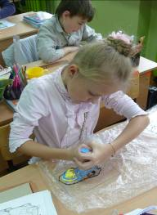 |  |  |  | 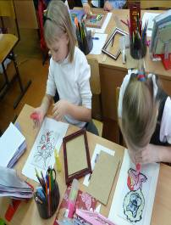
Урок технологии по теме: «Волшебный пластилин»
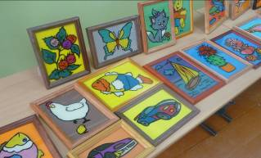 |  |  | 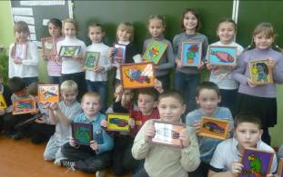
Урок по технологии по теме: «Рождественские колокольчики»
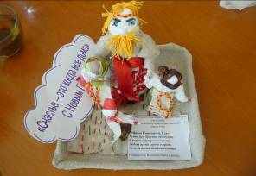 |  |  | 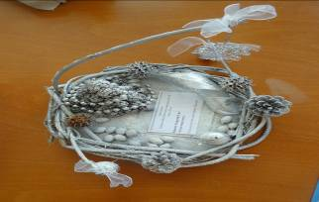
Урок технологии по теме: «Что можно сделать из киндер-яйца?!»
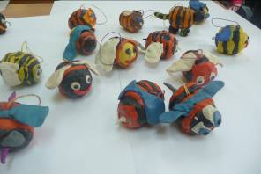 |  |  | 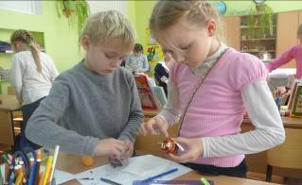
Урок изобразительного искусства по теме: «Городецкая роспись» | Урок изобразительного искусства по теме: «Хохломская роспись» |  |  |  | Творческий проект  «Краски, подаренные природой»
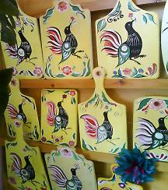 | 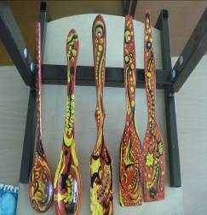 |  |  |  | 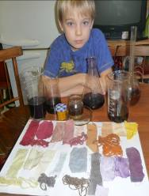
Урок технологии по теме: «Кубань, любимая»
(коллективная работа)
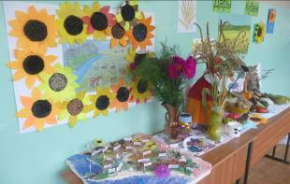 |  |  |  | 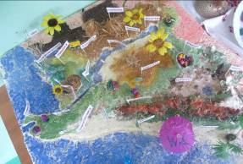
Урок технологии по теме: «Птицы нашего края»
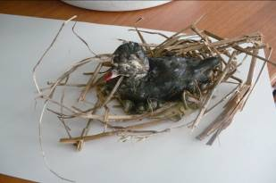 |  |  |  | 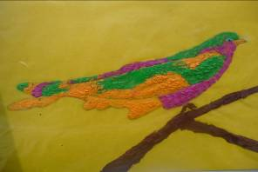

Приложение 2

Диагностика «Дорисуй круг до образа»
(2 «В» класс МОБУ СОШ №18 г.Сочи Краснодарского края)

Количество детей, нарисовавших рисунок | 18 | 15 | 14 | 13 | 11 | 9 | 8 | 7 | 6 | 5 | 3 | 2
% (общее кол-во – 25) | 72% | 60% | 56% | 52% | 44% | 36% | 32% | 28% | 24% | 20% | 12% | 8%
 | Солнце | Дорожный знак | Рожица | Часы | Человек, подсолнух | Елочная игрушка | Яблоко, глобус | Животное, мячик | Шарик | Цветок, кошка, заяц | Черепаха, светофор, ежик, пицца | Снеговик, курица (цыпленок)

Оригинальными среди полученных рисунков можно назвать следующие изображения: магнит, чайник, апельсин, камера, мороженое, пульт, гвоздь, рыба, медведь, руль, арбуз, вертолет, очки, палитра, машина, стиральная машина, фотоаппарат, розетка, колонка, велосипед, нота, гиря. 22 различных изображения были представлены единично!

Приложение 3

Упражнения, направленные на развитие творческого воображения
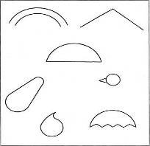 | 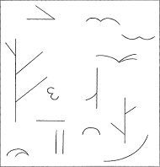 | 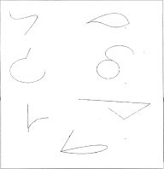
Посмотри внимательно, на что похожа каждая фигурка? Назови несколько вариантов, а потом можешь её дорисовать так, как ты себе это представляешь. | Дорисуй линии и фигуры так, чтобы получился волшебный лес со своими обитателями. | Подумай, как можно эти фигуры превратить в подарки для твоих друзей. Попробуй дорисовать
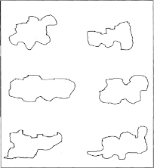 |  | 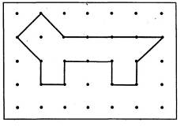
Посмотри внимательно на каждую кляксу и подумай, на что она похожа. Попробуй дорисовать. | Дорисуй эти кружки так, чтобы из них получилась картинка. Можешь несколько кружков объединить в одну картину. | Посмотри, как можно, соединяя точки, сделать рисунок. Попробуй нарисовать что-нибудь сам, соединяя точки.
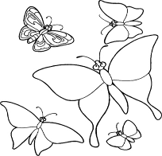 | 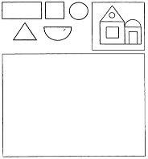 | 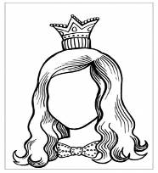
На картинке узоры остались только у одной бабочки. Придумай узоры для остальных бабочек и раскрась их. | Придумай, что можно нарисовать из этих геометрических фигур. Каждую фигуру можно использовать по нескольку раз. | Нарисуй лицо, выражающее доброту, радость, грусть и др.

Рубинштейн С.Л. Основы общей психологии. – Спб., 2002. – С.295
Рубинштейн С.Л. Указ соч. - 301
Дьяченко О.М. Об основных направлениях развития воображения у детей // Вопросы психологии. – 1988. - № 6.
Кожохина С.К. Путешествие в мир искусства: программа развития детей дошкольного и младшего школьного возраста. – М., 2002. – С. 29-30.
Методика определения уровня воображения // Психология от А до Я. – М. 2000. – 320 с
Святкова О. Развиваем творческие способности/[рисунки] – М.: Изд-во Розовый слон, 2002. – 10с.

